Мастер-класс по использованиюсовременнойобразовательной
игровой технологии (квест-технологии) в воспитательной работе
«Доброта спасет мир»

Цель мастер-класса: внедрение в образовательный процесс новой образовательной игровой технологией (квест-технология).
Задачи мастер-класса:
1. Познакомить участников мастер-класса с квест-технологией.
2. Вовлечь педагогов в активное усвоение новых профессиональных умений.
Цель квеста – создание условий для формирования представлений участников о доброте как важном человеческом качестве.
Задачи квеста:
1. Создать атмосферу открытости, доброжелательности, сотворчества в общении.
2. Продемонстрировать умения, позволяющие достигнуть положительного и качественно нового результата в работе воспитателя.
Оборудование: сундук,5 замков, 5 ключей, старинная грамота, весы, цветные камушки, карточки с зашифрованными словами, карточки с пословицами, кубики, гелиевые шары 6 шт, 6 цветных карточек для рефлексии.

План мастер-класса

- Ориентировка в деятельности.
  - Мотивация.
Здравствуйте, уважаемые участники! Свою работу я хотела бы начать со слов «Послушайте - и Вы забудете, посмотрите - и Вы запомните, сделайте - и Вы поймете». Конфуций
Квест-технология пользуется огромной популярностью. Квест (от латинского слова q u a e r o – ищу, разыскиваю, веду следствие)– это игра-приключение, в которой участники должны решать определённые задачи для достижения конкретной цели. Квест-игра дает опыт социального общения, учит взаимодействовать друг с другом, договариваться, разделять обязанности. Дает возможность в освоении всего пространства группы или детского сада. Развивает познавательный интерес, самостоятельность, инициативность, активность и любознательность.
Виды квестов:
– линейные (задачи решаются по цепочке, одна за другой);
– штурмовые (участники получают задачу, подсказки для её решения, но пути решения выбирают сами);
– кольцевые (команды участников стартуют с разных точек, и каждая идет по своему пути к финишу).
2.Организация участников.
Наша общая игровая цель: собрать комплект ключей, которым откроется сундук Добра.
За каждое успешно выполненное задание вы будете получать один ключ.

- Исполнительский этап.
1 задание «Свод законов доброты».
- Представьте, что доброта - это наука, у которой есть свои законы.
Задание: Возьмите в руки старинную грамоту. Половина фраз в «законах доброты», к сожалению, со временем исчезла, восстановите их.
Итак, вы восстановили «Свод законов доброты», представьте нам, что у вас получилось. (Зачитывается «Свод законов Доброты»)
- Я думаю, вы в своей жизни всегда будете придерживаться этих законов доброты. Ведь как говорил Виктор Гюго: «Во внутреннем мире человека доброта – это солнце».
Вы получаете первый заветный ключ.
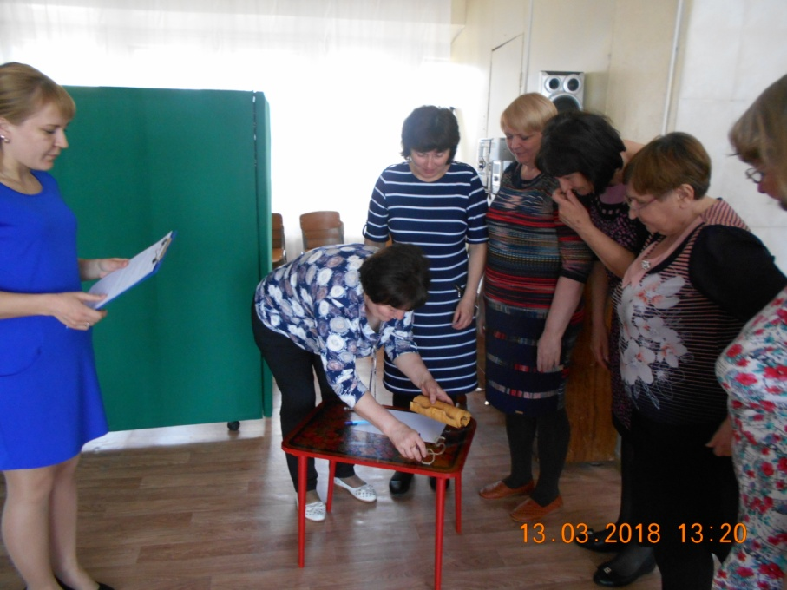
2 задание «Весы».
- Как вы думаете, чего на Земле больше: добра или зла? (Ответы)
Определить это нам помогут весы. На одну чашу весов я буду класть камни, как символ злых поступков людей. (Называю: люди завидуют, бывают грубы, предают, воюют.) Чтобы победить зло, надо постараться, чтобы перевесила чаша весов с добром.
Задание: Вспомните, какие добрые дела вы совершили, и положите камни на чашу весов с добром.
Участники подходят по одному к весам, говорят о добром деле и кладут на чашку свой камешек.Вскоре чаша весов добра перевешивает чашу зла.
- Так и в жизни, как на наших весах, чаша с добром перевешивает чащу со злом. Конфуций говорил: «Попытайтесь быть хотя бы немного добрее — и вы увидите, что окажетесь не в состоянии совершить дурной поступок».
Вы получаете второй ключ, на два шага приближаясь к сундуку Добра.
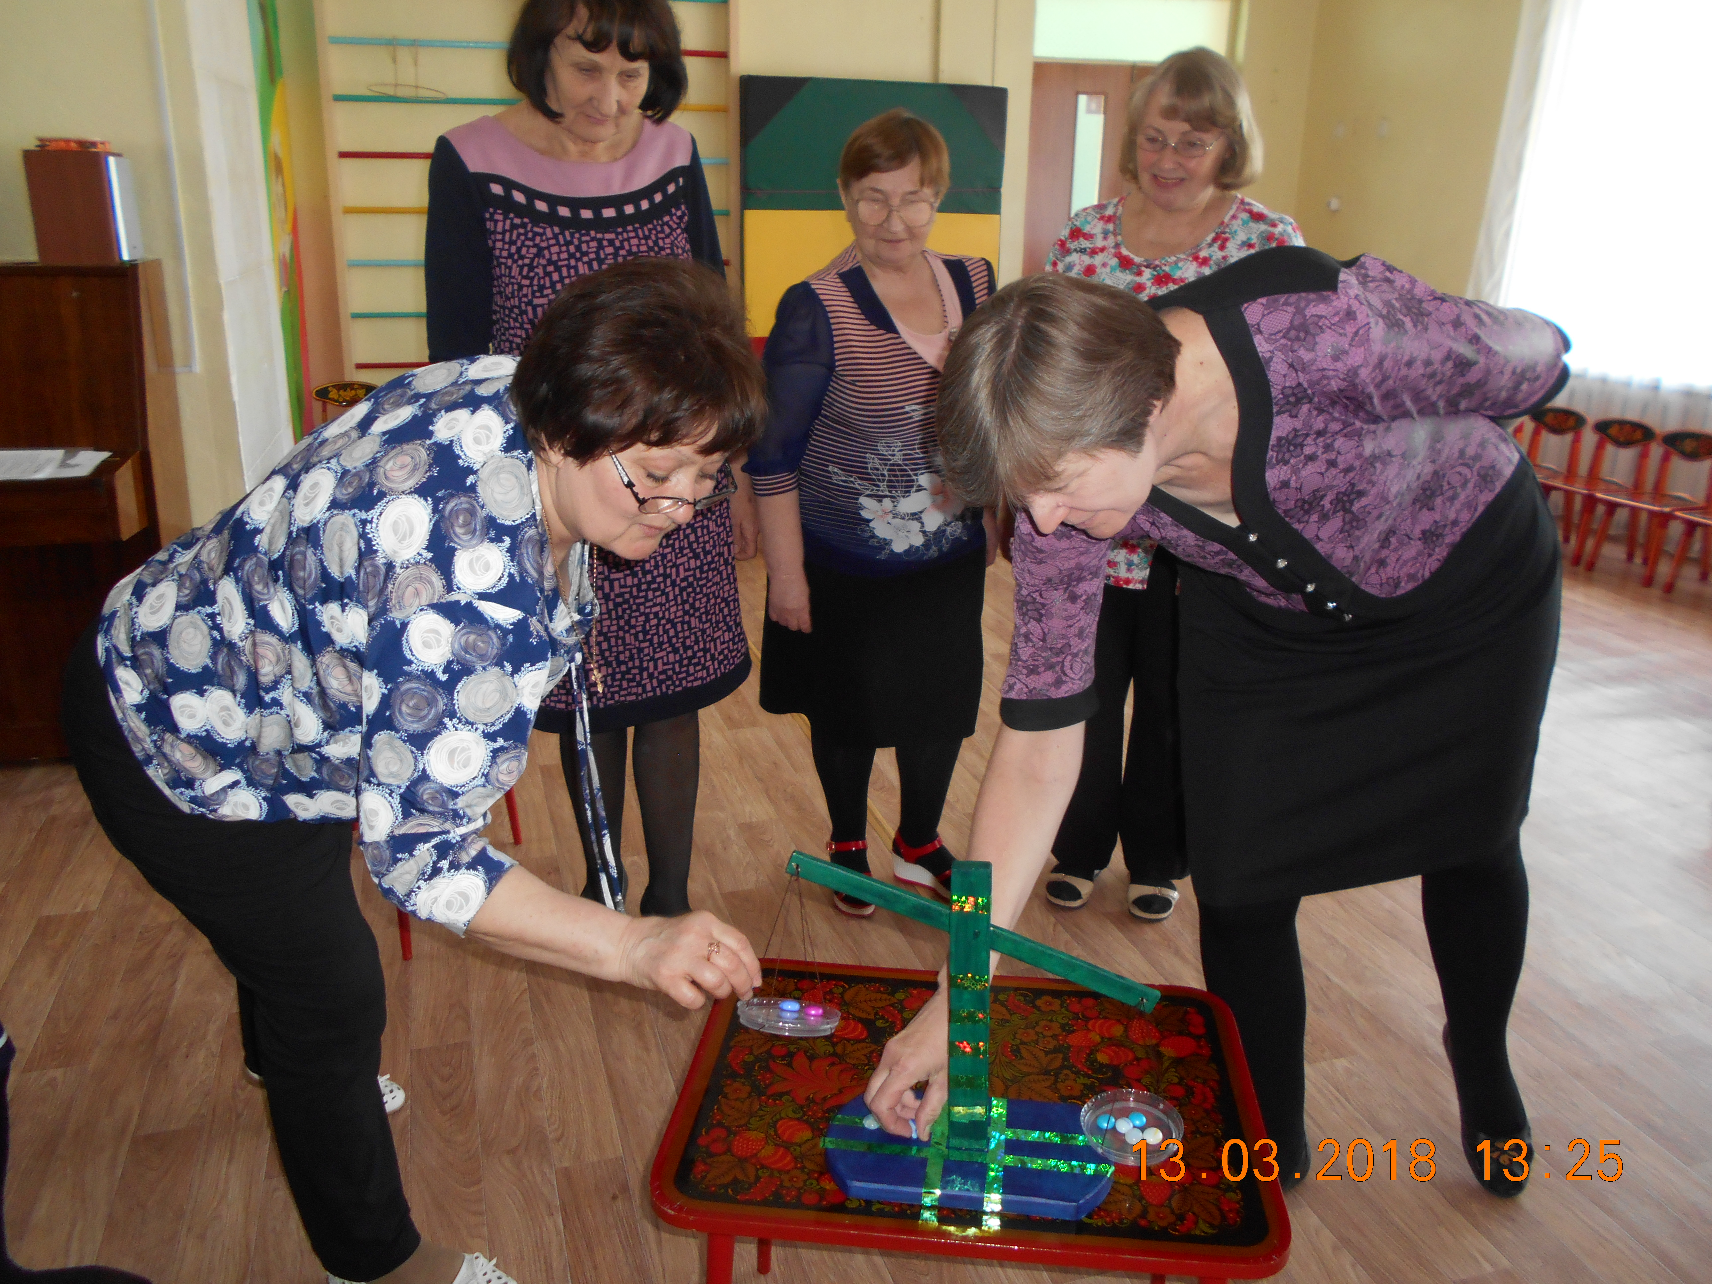
3 задание «Все согласные».
Задание: отгадать зашифрованные слова, объяснить их значение. (Гласные удалены!)
Млсрд(Милосердие — сострадательное, доброжелательное, заботливое, любовное отношение к другому человеку; противоположно равнодушию, жестокосердию).
Сстрдн(Сострадание – это чуткость и внимательность к окружающим, неподдельное уважение к их интересам и их переживаниям).
Збт(Забо́та — комплекс действий по отношению к какому-либо объекту, нацеленных на его благополучие. Заботу может проявлять как животное к своему потомству, так и человек к какому-нибудь существу или предмету, например к автомобилям).
Взмпмщь(Взаимная помощь, оказание помощи двумя или несколькими лицами друг другу).
Тлрнтнсть(терпимость к иному мировоззрению, образу жизни, поведению и обычаям.).
Антон Павлович Чехов говорил: «Пока молоды, сильны и бодры, не уставайте делать добро!»
Вы получаете третий ключ.
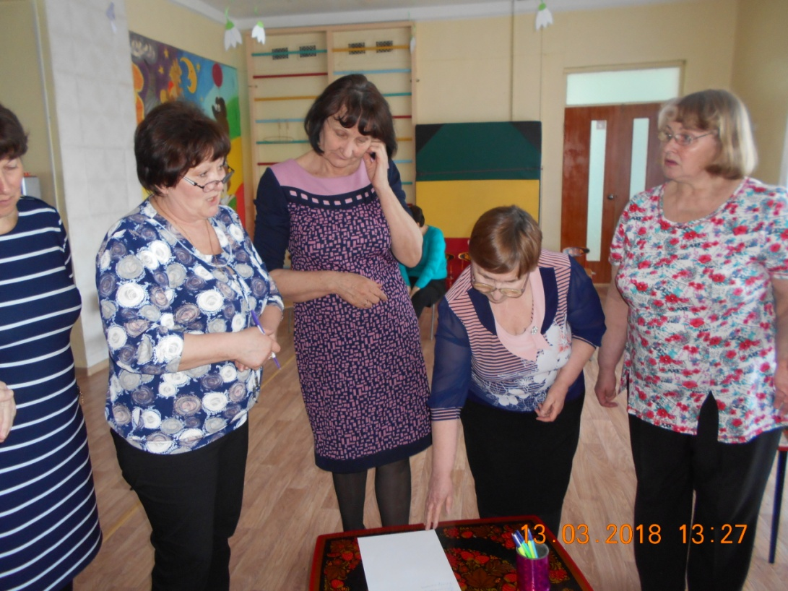
4 задание «Пословицы»
Разделиться по парам и показать пословицы о доброте без слов.
-Доброе слово и кошке приятно
-При солнышке тепло, при матери добро.
-Не одежда красит человека, а его добрые дела.
-Доброе слово дом построит, а злое разрушит.
- Вы замечательно справились с заданием! Ещё Л.Н. Толстой говорил: «Добро, которое ты делаешь от сердца, ты делаешь всегда себе».
Вы получаете четвёртый ключ.
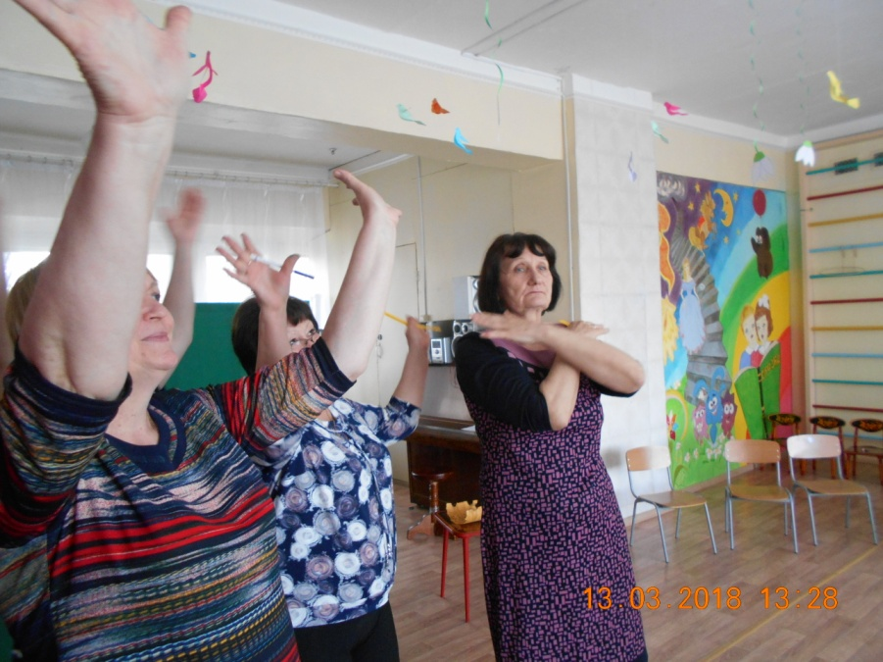
5 задание «Строим пирамиду Добра».
Следующее задание: построить пирамиду Добра. Для этого вам нужно угадать человека, портрет которого изображён на кубе. Этих людей объединяет то, что все они благотворители, меценаты, филантропы.
Итак, первый куб….
- Она лучший пример для современного мира, ее имя стало нарицательным, она является основательницей великого, самого многочисленного в современном обществе «Ордена милосердия». (Мать Тереза)
- Эта актриса привлекает общественное внимание к проблемам детей с онкологическими и гематологическими заболеваниями. Оказывает социальную и психологическую помощь детям больных раком, а также нахождению средств на их лечение и реабилитацию, является соучредителем благотворительного фонда «Подари жизнь». (Чулпан Хаматова)
- Это человек в 2007 году был номинирован на получение Нобелевской премии мира, члены его бригады выезжали в зону ведения боевых действий. Ими оказывалась помощь пострадавшим вовремя землетрясений, терактов. В 1996 году представители СМИ сказали о нем, что он врач мира. (Леонид Рошаль)
- Цель фонда следующей героини – максимально застроить города России детскими площадками. Она сама мама и знает, насколько важно, чтобы детство проходило интересно и на свежем воздухе. Ее фонд «Обнаженные сердца» занимается поддержкой детей с различными особенностями развития. (Наталья Водянова)
- Благотворительный фонд этой семейной пары «Я есть» оказывает содействие в адаптации в обществе детей с ментальными особенностями развития, включая Синдром Дауна, предоставление им возможности жить полноценной жизнью и интегрироваться в общество. ( Егор Бероев и Алферова Ксения)
- Создатель самого любимого киножурнала, первый выпуск которого появился в 1974 года, с тех пор было показано более 700 сюжетов. Он вырастил несколько поколений звезд, все его называют «кинопапой», каждый сюжет журнала воспитательный, все примеры из школьной жизни детей. (Борис Грачевский).
- Основные направления работы фонда этого человека: помощь в организации обследования и лечения детей, покупка медикаментов, организация реабилитационных программ, помощь российским медицинским учреждениям, осуществляющим диагностику и лечение заболеваний головного мозга у детей. (Константин Хабенский)
- Итак, мы построили пирамиду Добра. Жизнь этих людей служит для нас примером самопожертвования, сопереживания, великодушия. И наша жизнь тоже может стать примером для других и оказаться частью этой пирамиды Добра, размер которой не имеет границ. Ж. Жосеф говорил: «Благие намерения – ничто, если они не претворяются в добрые дела».
Вы получаете пятый ключ
. 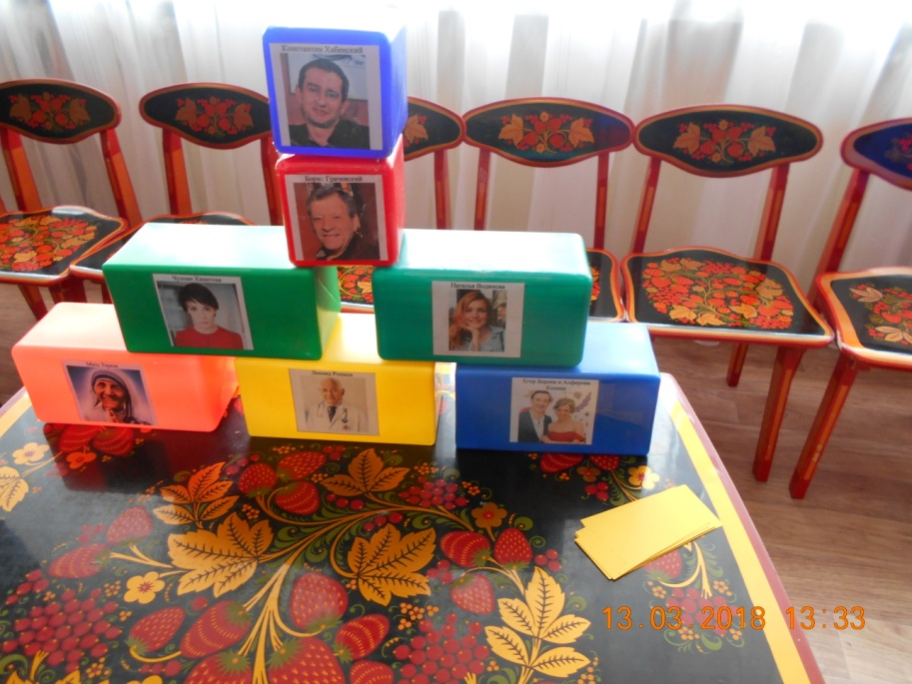

- Завершающий этап.Рефлексия.
Теперь, когда весь комплект ключей у вас в руках, вы имеете право открыть сундук Добра. (Участники мастер-класса открывают сундук, из которого вылетают воздушные шары.)
Сделав добро, человек сам становится лучше, чище, светлее. Если мы будем внимательны к любому человеку, будь то случайный попутчик, бродяга, человек с ограниченными возможностями здоровья, друг – это и будет проявление доброты. А доброта, как известно, спасёт мир. Каков он будет, во многом зависит и от нас. Ведь сегодня воспитатель, как навигатор, который, указав путь добра, может смело отпустить своих воспитанников в самостоятельное плавание.
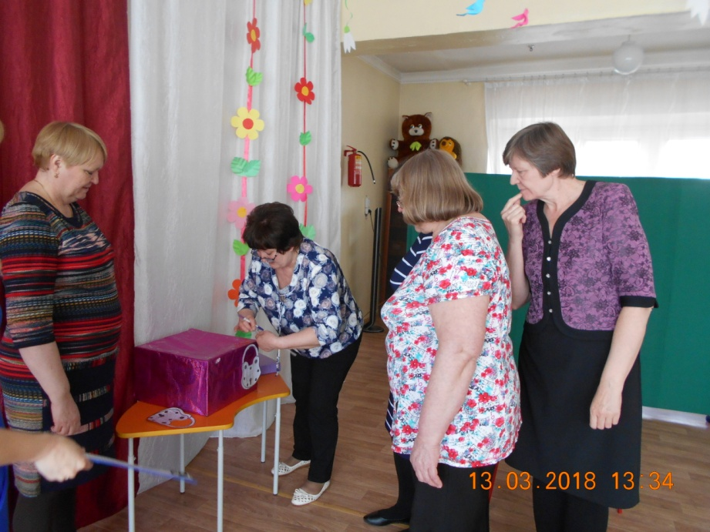
Рефлексия мастер-класса.
– Уважаемые участники, у Вас на столах лежат цветные карточки. Возьмите их и дополните следующие фразы:
Когда я шла намастер- класс, то………..
Участие в мастер-классе позволило мне……………….
– Спасибо за общение. Я рада, что мне представилась возможность выступить перед вами
